Z okazji Świąt Wielkanocnych:

miłości, która jest ważniejsza od wszelkich dóbr, zdrowia, które pozwala przetrwać najgorsze,
pracy, która pomaga żyć,
uśmiechów bliskich i nieznajomych, które pozwalają lżej oddychać i
szczęścia, które niejednokrotnie ocala nam życie
szczerze życzą

Dyrektor, pracownicy oraz uczniowie
Publicznej Szkoły Podstawowej w Trzcińsku

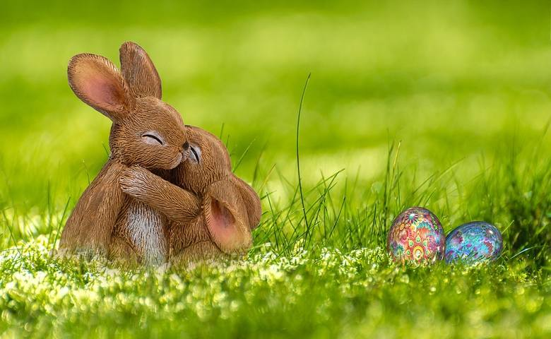

Gdy nadejdą święta niech nadzieja i radość zastukają do Państwa drzwi, a Wielkanoc przyniesie pomyślność, szczęście i piękny uśmiech każdego dnia.

